宿題（しゅくだい）
Homework
ここ／そこ／あそこ／どこ

1. See the illustration below and answer the questions.
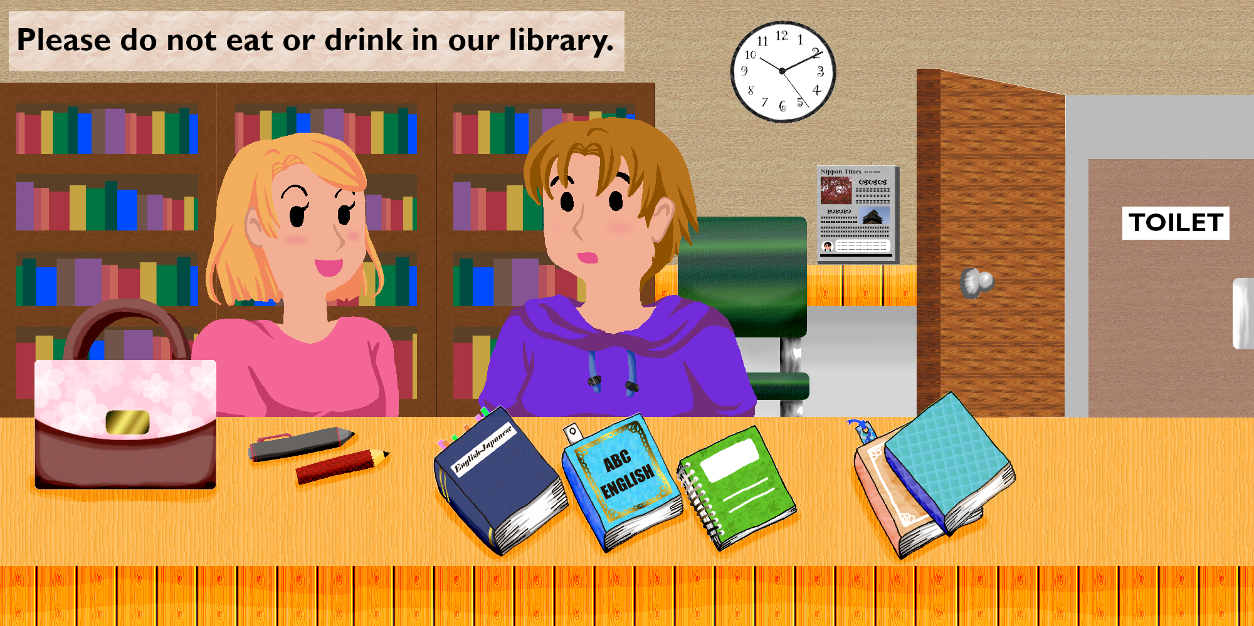

A.
Q.

１． ここは どこですか。
２． エマさんのかばんは どこですか。
３． ノートは どこですか。
４． トイレは どこですか。
５． えいごのほんは どこですか。
６． えんぴつは どこですか。
７． とけいは どこですか。
８． じしょは どこですか。
2. Translate the following English text into Japanese.
１． Where is the coffee shop?
２． The post office is over there.
３． The bank is here.

3. Complete the table below using これ, それ, あれ, どれ, この, その, あの, どの, ここ, そこ, あそこ and どこ.
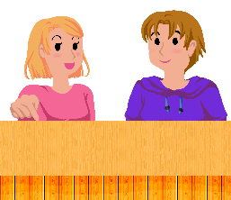 | 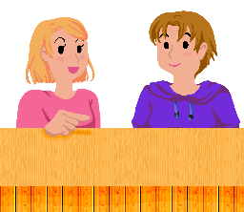 | 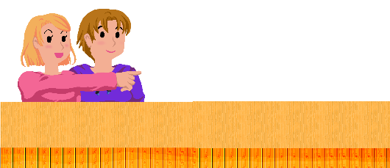 | ？
 |  |  | ？
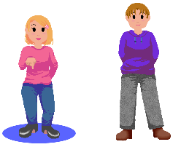 | 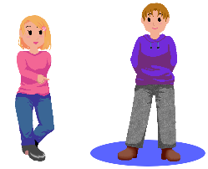 |   

